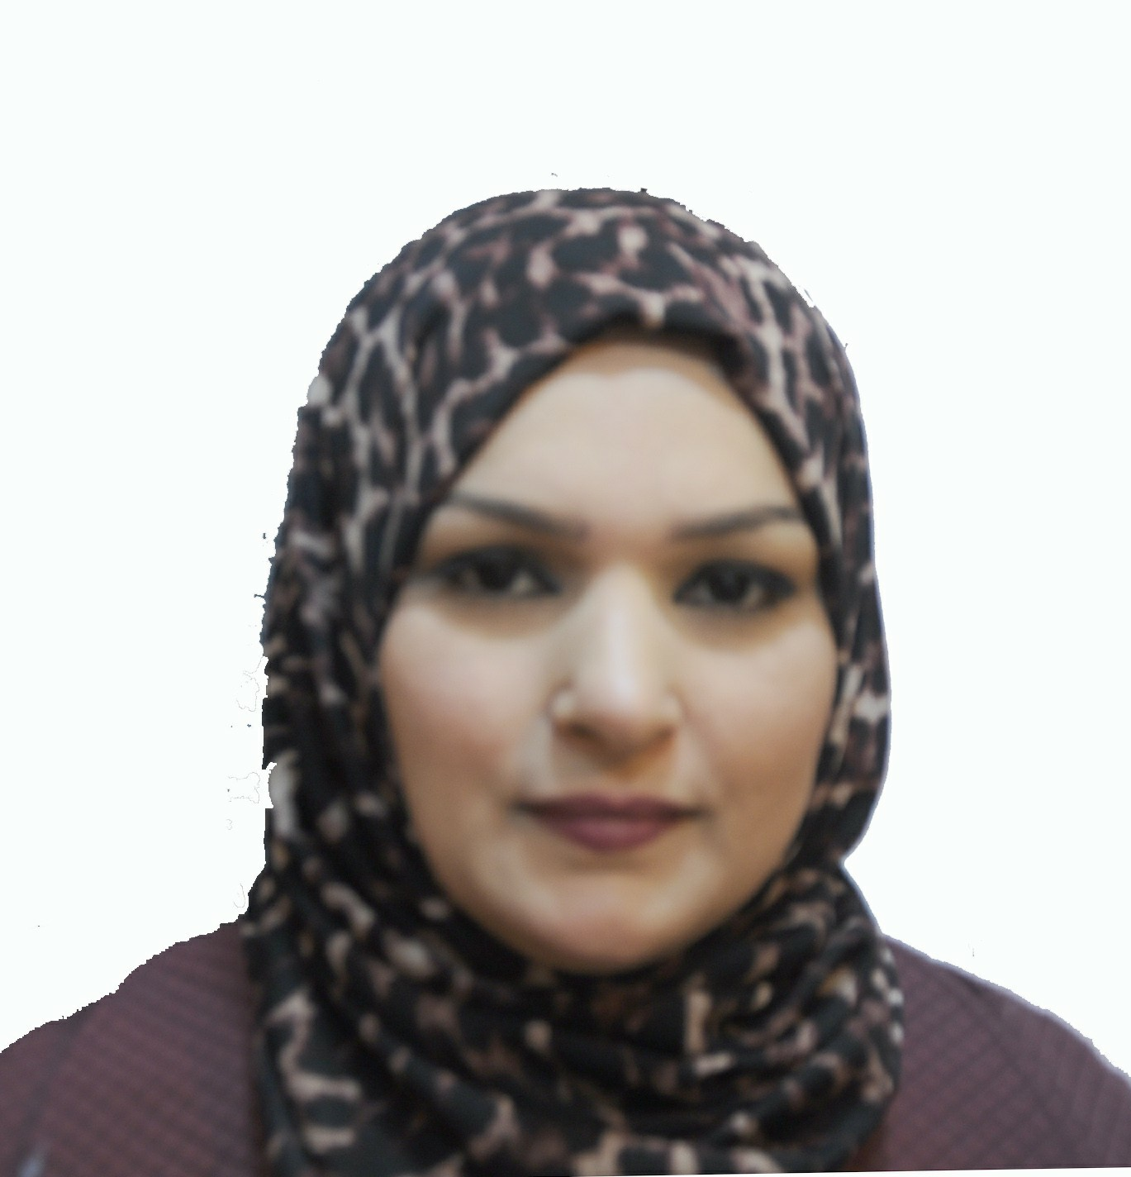صورة
إستمارة السيرة الذاتية

جامعة بغداد - كلية التربية ابن رشد للعلوم الإنسانية / قسم الجغرافية

أولا^{ʺ} : معلومات التحصيل العلمي

الاسم الرباعي | شيماء حسين صالح خلف | التحصيل العلمي | دكتوراه
المرتبة العلمية | مدرس دكتور | الاختصاص العام | جغرافية بشرية
الاختصاص الدقيق / المسار البحثي | جغرافية صناعية
الشهادات الجامعية
البكلوريوس
الجامعة | الكلية | القسم |  | السنة
بغداد | الاداب | جغرافية |  | 2004
الماجستير
الجامعة | الكلية | القسم |  | السنة
بغداد | الاداب | جغرافية |  | 2008
عنوان الرسالة باللغة العربية | استعمالات الارض الحضرية في ناحية فلسطين (قطاع مركز الرصافة)
الدكتوراه
الجامعة | الكلية | القسم |  | السنة
بغداد | التربية ابن رشد | جغرافية |  | 2016
عنوان الأطروحة باللغة العربية | التحليل المكاني لصناعة المشروبات الغازية في محافظة بغداد

ثانيا^{ʺ} : الدورات

الدورة | تاريخها
دورة الصفوف التعليمية | 17/10/2018
دورة سلامة اللغة العربية | 24/2/2019
دورة اساسيات تعليم اللغة الكردية | 26/1/2019
دورة الاستلال الاكتروني | 1/12/2018
دورة تطبيقات الحوكمة في الجغرافية | 3/11/2018

ثالثاً : الأبحاث العلمية

ت | عنوان النتاج
1 | العوامل الجغرافية(الطبيعية والبشرية)المؤثرة على صناعة المشروبات الغازية في محافظة بغداد
2 | التوزيع الجغرافي لصناعة المشروبات الغازية في محافظة بغداد
3 | التحليل الجغرافي لتكنلوجيا المعلومات والاتصال في المنشات الصناعية التحويلية العراقية وتاثيرها على الصناعة
4 | تحليل جغرافي لكفاءة خدمات بلدية قطاع مركز الرصافة

رابعا^{ʺ}: الوظائف التي مارسها

ت | عنوان الوظيفة | جهة العمل | فترة العمل / من - الى
 | موظفة ادارية | جامعة بغداد | 6/9/2007-8/4/2009
 | تدريسية / مدرس مساعد | كلية التربية- ابن رشد | 15/4/2009-15/12/2010
 | تدريسية / مدرس | كلية التربية- ابن رشد | 2016 ولحد الان

خامسا^{ʺ}: الجهود التدريسية

ت | أسم المادة الدراسية | المرحلة | الجامعة / الكلية / القسم
1 | حقوق الانسان | المرحلة الاولى | جامعة بغداد/كلية التربية ابن رشد/قسم الجغرافية
2 | جغرافية المدن | المرحلة الثالثة | جامعة بغداد/كلية التربية ابن رشد/قسم الجغرافية
3 | جغرافية الصناعة | المرحلة الثالثة | جامعة بغداد/كلية التربية ابن رشد/قسم الجغرافية
4 | جغرافية العراق | المرحلة الرابعة | جامعة بغداد/كلية التربية ابن رشد/قسم الجغرافية
5 | جغرافية الوطن العربي | المرحلة الرابعة | جامعة بغداد/كلية التربية ابن رشد/قسم الجغرافية
6 | جغرافية الطاقة | المرحلة الثانية | جامعة بغداد/كلية التربية ابن رشد/قسم الجغرافية
7 | جغرافية التنمية والتخطيط | المرحلة الثانية | جامعة بغداد/كلية التربية ابن رشد/قسم الجغرافية

سادسا^{ʺ}: النشاطات الآخرى

ت | عنوان النشاط | العدد
 | عضوية اللجان  1-اللجنة الامتحانية  2-لجنة الاستلال الورقي  3-لجنة بحوث التخرج  4-لجنة العمل التطوعي | 7777لبييس64777ابلبيليللببتالالبلليبنالبنتنم
المؤتمرات
1-المؤتمر العلمي الدولي الخامس لقسم الجغرافية كلية التربية ابن رشد للعلوم الانسانية
2-المؤتمر الدولي الرابع لكلية التربية ابن رشد للعلوم الانسانية
3-المؤتمر العلمي الثالث لكلية التربية ابن رشد للعلوم الانسانية
4- المؤتمر العلمي لجامعة ديالى
5- المؤتمر العلمي الدولي الاول لنقابة الاكاديمين العراقيين

 | الندوات
 | الورش
 | النشاطات الإجتماعية
الحلقات الدراسية
(حلقات السمنار وحلقات علمية)

سابعا^{ʺ}: الإشراف على الدراسات العليا

ت | أسم الطالب | عنوان الرسالة / الأطروحة | الدرجة العلمية و تاريخها
 | لايوجد | لايوجد | لايوجد

